Jack si vrejul de fasole, dupa Joseph Jacobs numele: ……………………………………………………………
- fisa de lectura data: ………………………………………………………………

2.Care sunt personajele din poveste?

Personajele din poveste sunt: …………………………………………………………………………………………………………………………………………………………………………………………………………………………………………………………………………………………………………………………………………………………………………
1.Cum se numește autorul poveștii „Jack și vrejul de fasole”?

Autorul se numește: ……………………………………………………………………………………………………………………………………………………………………………………
……………………………………………………………………………………………………………………………………………………………………………………

3.Completează spațiile libere cu cuvintele potrivite:
A fost odată o femeie …………………………… care avea un …………………………. Pentru că nu mai aveau …………………………, femeia îl trimise pe fecior la ……………………….
Jack se duse să vândă …………………, dar pe drum se întâlni cu un ………………………………, care-l convinse să vândă vaca în schimbul câtorva ………………………………… de ………………………………….
Când ajunse acasă și-i povesti mamei sale ce făcu, aceasta se ………………………………. După ce a plantat boabele de fasole în ……………………………………, Jack observă a doua zi că fasolea crescu până la …………………….

4.Încercuiește varianta corectă:

Care sunt lucrurile pe care le-a luat Jack de la zmeu?
A. gâsca cu ouă de aur, sacii cu galbeni, harpa vorbitoare
B. găina cu ouă de aur, sacii cu grâu, harpa vorbitoare
C. găina cu ouă de aur, sacii cu galbeni, harpa vorbitoare
D. găina cu ouă de aur, sacii cu galbeni, naiul vorbitor

Ce i-a pregătit de mâncare zmeului soția sa?
A. friptură de elan, friptură de taur, friptură de tigru
B. friptură de elefant, friptură de porc, friptură de tigru
C. friptură de elefant, friptură de taur, friptură de curcan
D. friptură de elefant, friptură de taur, friptură de tigru

Ce s-a întâmplat cu zmeul și zmeoaica la finalul poveștii?
A. zmeul și zmeoaica au trăit fericiți la castel
B. zmeul și zmeoaica au murit
C. zmeul și zmeoaica și-au recuperat obiectele „pierdute”
D. zmeul și zmeoaica au hotărât să-l adopte pe Jack
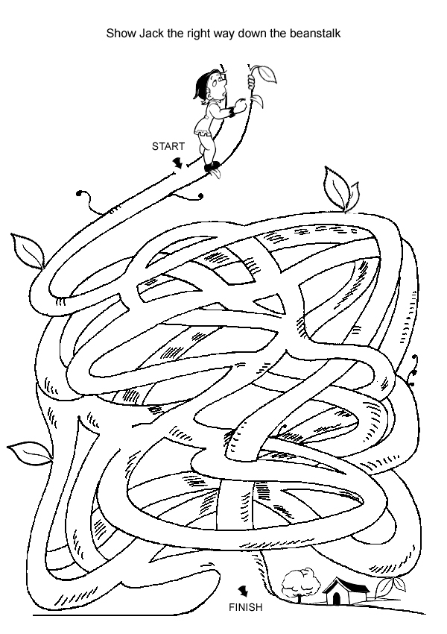
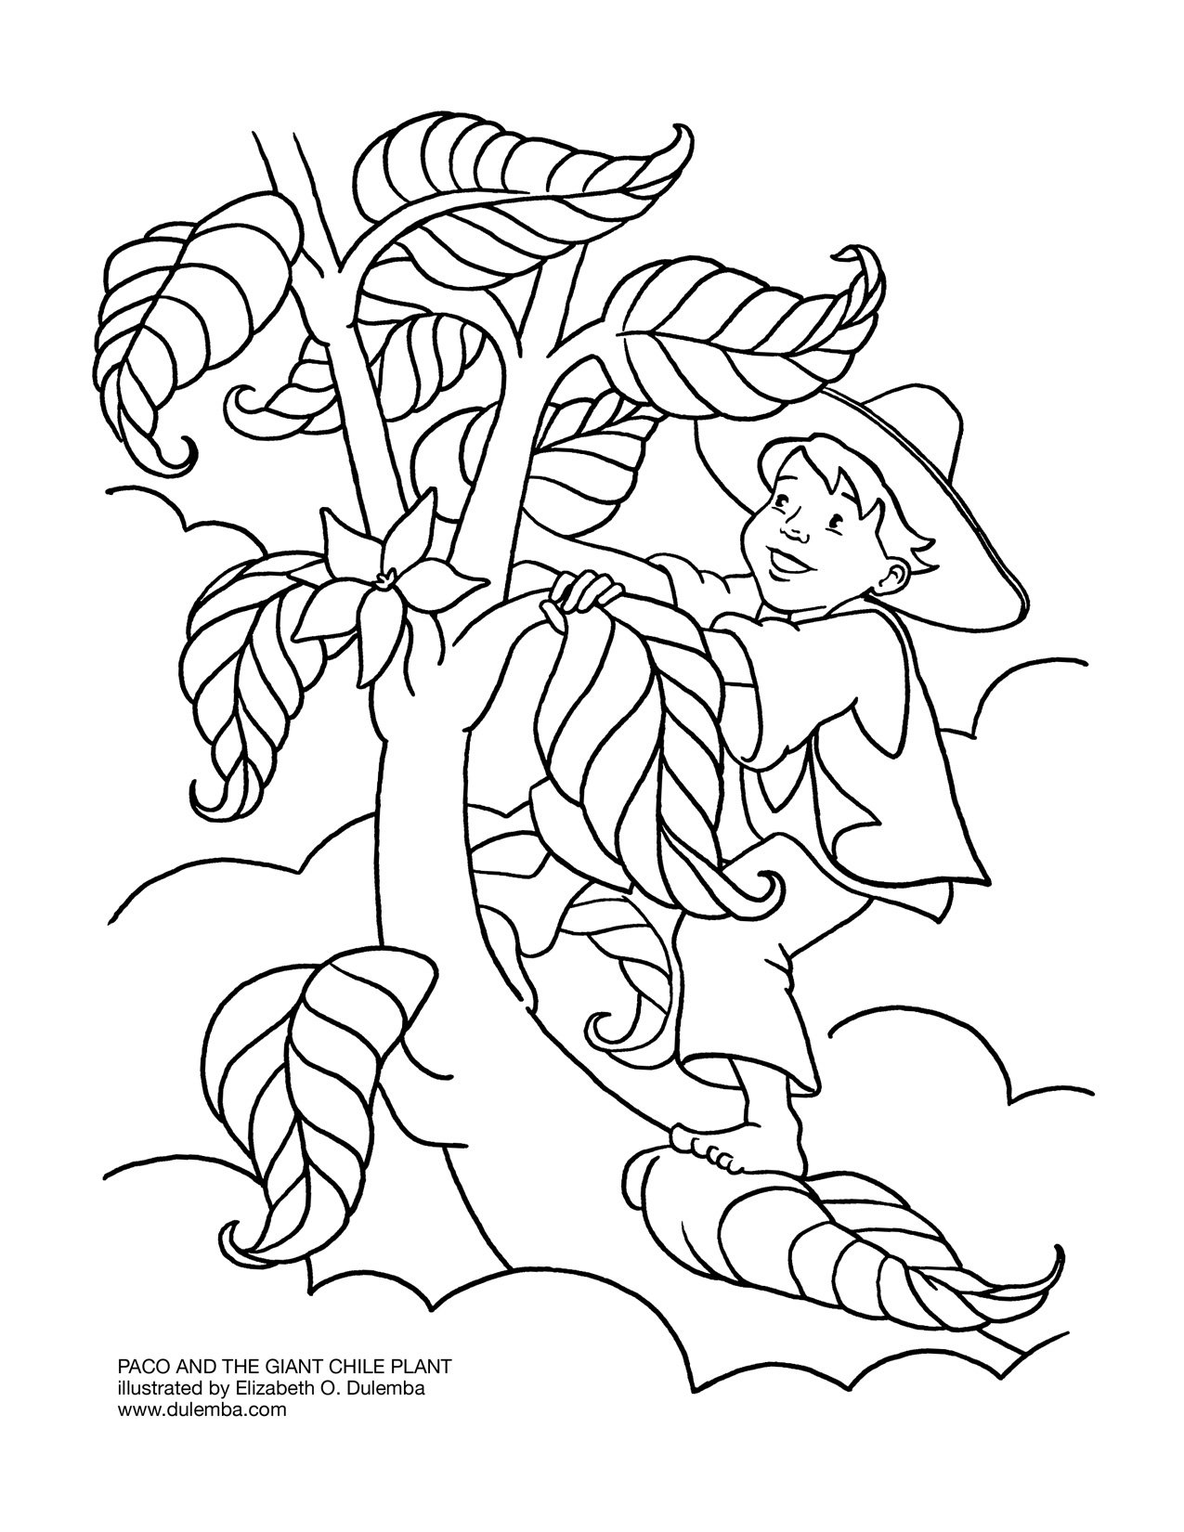
Sămânța de fasole este plantată în pământ. | În prezența luminii, umezelii și a căldurii sămânța a încolțit.
Apoi, apare primul lăstar din care se vor dezvolta frunzele. | Planta are o rădăcină viguroasă, tulpină și frunze.
Ciclul de viață al unei plante - fasolea

Temă pentru acasă:

1.Găsește în text câte 2 însușiri pentru fiecare din personajele:

……………………………………………………………………………………………
Jack - ……………………………………………………………………………………………
……………………………………………………………………………………………

……………………………………………………………………………………………
zmeul - ……………………………………………………………………………………………
……………………………………………………………………………………………

……………………………………………………………………………………………
zmeoaica - ……………………………………………………………………………………………
……………………………………………………………………………………………

……………………………………………………………………………………………
mama lui Jack - ……………………………………………………………………………………………
……………………………………………………………………………………………

2.Unește cuvintele din prima coloană cu cele prietene aflate în a doua coloană:

sărmană fiu
fecior săracă
nechibzuit nesocotit
vrej măreț
maiestuos față
chip tulpină
hidoasă înspăimântător
fioros urâtă
dihanie creatură
sprinten băiat
flăcău rapid

3.Desenează personajul preferat din poveste:

